教務處
1.【成語讀本】
9/28（五）中午已發下三、五年級成語讀本，敬請三至六年級導師協助指導，本學期預計在11/10（五）進行檢測。
2.【週三進修】
本週三教師專業進修為「雙語教學融入課堂之實務操作」，非常高興邀請到西門實小呂翠玲校長用潛顯易懂的方式讓我們多加瞭解如何執行雙語教學的實務面，敬請教師同仁踴躍參與
3.【狂賀佳績】
111學年度「全市國中小學生收聽國教署委託製播英語廣播互動」評選為全臺南市【優等】（相當於全市第四名），感謝英語領域、雙語教師及班級導師共同努力鼓勵學生參與，榮獲如此佳績！
教學組：
1.本週10/4(三)母語日活動為早自修撥放「《逐鹿台江》-臺語完整版」，再麻煩各班導師當天早自修時上https://sites.google.com/kses.tn.edu.tw/nativeday利用教室視聽設備撥放給學生瀏覽(屆時大群組會同步更新連結)，參加團隊無法收看的學生可回家利用網址連結瀏覽觀看。
2.按行事曆，再麻煩第一次定期評量的命題老師請於10/13（五）前繳交命題試卷、雙向細目分析表及審查表。相關命題表件請上 https://sites.google.com/kses.tn.edu.tw/exam 下載。
3.本週兒童朝會時頒發校內外競賽得獎獎狀，會於頒獎前1日發通知單或在群組公布，再麻煩各班導師請有得獎的學生7:55至司令台後方集合，無法前來者可派其他同學代領。
4.預告:10/11(三)-10/13(五)調閱高年級國語習作。
課研組：
- 【議題】依照C3-2崑山國小法定教育議題課程實施時間檢核表
https://reurl.cc/ZyAdDl第6週到第8週崑山活力GO議題課程，主題為【環境教育】，相關教材已放在「重大議題參考與成果上傳區」之「03_環境教育」供教師上課使用。https://drive.google.com/drive/folders/1JsahKBS9DMr5_SO565uTufFPAfx5OOT2?usp=drive_link
※教材若是網頁連結，請老師點右鍵，下載到桌面即可連結。
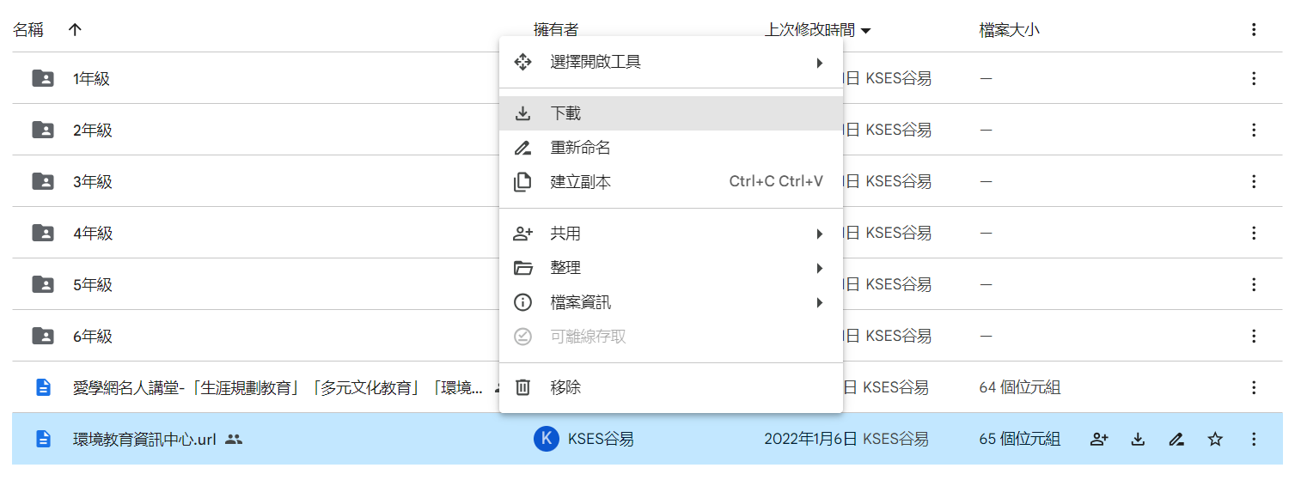
2.【學習扶助科技化評量系統登入】：已匯入112學年學生資料，煩請2-6年級導師及英語教師撥冗登入，協助檢視班上學生資料。學校代碼為114776。
另外，系統每三個月會提醒老師更換密碼，若老師登入後，完全沒看到任何學生資料，請更換密碼後重新登入再看看，有任何問題都可洽課研組。
※補充：因材網也已經匯入班級學生資料，歡迎老師們多多使用。
3.【海洋詩徵稿比賽持續徵稿中，收件到10/20】：配合教育部推動海洋教育學習與推廣政策，提升校園海洋教育參與率，同時鼓勵本市師生從事海洋文學創作，深化學童對海洋生態的關心與探索，落實海洋教育向下紮根的基礎，爰辦理旨揭計畫。
※投稿辦法請見校網說明，投稿稿件可抵校刊徵稿件數
https://www.kses.tn.edu.tw/modules/tadnews/index.php?nsn=5059也請本學期負責海洋教育議題的老師可拍下指導學生創作海洋詩的照片以利製作成果~感謝！
註設組:
1.發下112學年度定期公務統計填報資料，請相關處室單位協助填報。
2.臺南市112學年度推動國民中小學讀報教育實施計畫詳如校網公告，有意申請者請與註設組聯繫，申請表請於10/5(四)前繳交。
3.10/4(三)發下紙本借書逾期通知單，借閱書籍逾期30天以上者請於10/6(五)早自修持單到二樓圖書室找佳慧老師確認書籍狀況。
圖書館
1.10/2-10/6為五年級圖書館利用教育，請老師們留意，感謝協助。
時間 |  | 10/2(一) |  | 10/3(二) |  | 10/5(四) |  | 10/6(五)
節次 | 2 | 3 | 4 | 5 | 3 | 4 | 5 | 6 | 3
班級 | 505 | 506 | 503 | 501 | 508 | 510 | 502 | 509 | 507
學務處：
學生活動組：
1.崑山科技大學4Q潛能開發社到校辦理<4Q品格科學營>，一個梯次收30人，活動免費，辦理日期10/14(六)及11/18(六)，招收三-六年級學生，每班發下6張報名表，額滿為止。
2.全國兒童聯想創作畫比賽，有意參加的請於10月6日前交至學務處，以利送件。
生教組:
1.12-1-第6週(10/2-10/6) 總導護:函葦，導護:榮哲、嘉珍、穎文、詩雅、蘇越。導護生6-7。
導護一、二早上請主動支援請假志工。導護三、四、五請於開會時評分並維持全校秩序（如表現很好請把具體事實紀要寫下），另外於放學時請提早到校門口，勿讓小朋友提前在隊伍抵達前出校門。導護期間如有請公假者再麻煩提前通知生教組，以便於安排機動組導護。
2.112-1第7週(10/11-10/13)總導護: 怡真，導護: 詩涵、雅儒、古欣、劉昱良、佳蓁。
導護生6-6。
3.10/3 (二)實施實體升旗，請各班8:00帶至操場集合。
衛生組：
1.下週衛生組將進行掃廁所比賽的評分，請導師多鼓勵學生爭取榮譽！
2.校園傳染病通報，A,B流感，腸病毒，登革熱，新冠...等，需校安通報，煩請老師務必撥打728、729向護理師通報，並班級消毒。
PCR陽性或快篩陽(表單)：https://forms.gle/NcRzYqqvRe5bD4zM6
3.班級有符合下列情事之一者，應於24小時內通報健康中心。
(1)類流感群聚通報條件：
同一班级同一天内有2（含)名以上學生經醫師臨床診斷為流行性感冒(含出現疑似類流感症狀者）。
同一班級一週內累計5(含)名以上學生經醫師臨床診斷為流行性感冒(含出現疑似類流感症狀者）。
(2)腹瀉群聚通報條件：
同一班級同一天内有2（含)名以上學生經醫師臨床診斷為腸胃炎。
同一班級一週內累計5（含)名以上學生經醫師臨床診斷為腸胃炎。
4.崑山國小112年度流感疫苗施打注意事項，麻煩導師將以下訊息轉傳給家長。
- 配合中央疾病管制局的政策112年開始，流感疫苗接種意願書全面改成電子簽署同意的方式,請務必中文正楷簽名,勿潦草。
- 不論是否要接種流感疫苗都需填寫此份電子簽署同意書。
- 流感疫苗簽署線上電子簽署同意書至 10/15 中午 12 點截止。
- 施打日期： 112 年 11 月 10 日
- 施打廠牌：當天由衛生局轉衛生所配發給得本校標醫療院所(永康榮民醫院)，無法挑廠牌，且當天 11/10 才會知道，如果您有品牌的考量，請勾選不同意，自行去外面醫療院所施打，公費白單須等 11/10 後才能發放。
- 請所有家長由以下網址進入線上填同意書：
https://fluconsensus.cdc.gov.tw/parent/agreement/23907?openExternalBrowser=1
體育組:
1.上學期體育會將於11/27、11/28、11/30舉辦，競賽項目已公布在學校大群，麻煩各班體育授課教師於賽前先指導學生練習比賽項目，並於11/20日前填寫表單完成報名。
中年級報名連結：https://forms.gle/qdTsRMKAbhMiPday6
高年級報名連結：https://forms.gle/NYSftXvDNJxX7DRB9
總務處：
1.本學期第一次代收代辦費暨午餐費繳費三聯單已發下，煩請各班班導提醒學生繳費期限至9/30(六)，並於10/2(一)下班前將「第二聯」依照座號順序收齊，連同繳費統計表一併交至出納組!「第一聯」請學生自行留存，請勿交回!感謝各班導師協助與配合😊
2. 本週二中午，家委會委員會到一年級及幼兒園班級，關懷小一新生及幼兒園小孩用餐情形，屆時請老師多多協助。
3.本週三進行第一次親師午餐聯誼活動，本次參與人員為一年級、幼兒園老師及處室主任，麻煩當日中午12:40到二樓會議室進行活動。
4.10/20(五)6:36於東東宴會廳舉行112學年度家長會授證典禮暨感恩餐宴，誠摯邀請老師踴躍參與
輔導室：
輔導組：
1.星期二(10/3)升旗後將進行九月份榮譽狀頒獎，請收到通知條的學生，7：55到升旗台後方集合。
2.10/4(三)上午8點，在2樓會議室將舉辦小太陽成長營相見歡活動，預計週一發下通知單給參與的學生。
3.愛師闖關活動，本週將進行抽獎和兌獎，屆時再請老師轉知得獎學生。

